５
いろいろな細胞の観察（タマネギ他）

難易度 | 可能時期 | 教材の入手日数 | 準備時間 | 実施時間
★☆☆ | 一年中 | １日 | 30分 | 40分
目的と内容
いろいろな細胞を顕微鏡で観察し，細胞の形や構造を調べる。

生徒達は，生物の体は細胞からできていることを中学校で学習しているが，顕微鏡操作やプレパラート作成の熟練度は低い。染色液を使いさまざまな方法でプレパラートをつくり，顕微鏡で観察するこの内容は，これらの熟練度を高めることにも適している。
材料は何でもかまわないが，プレパラートのつくりやすさから，タマネギ，バナナ，オオカナダモ，ヒトの口腔上皮細胞とした。

中学校：動物の生活と生物の変遷
生物が長い年月をかけて変化してきたことについて学習している。
生命の連続性
体細胞分裂や遺伝について学習している。
オオカナダモの葉の細胞や，ヒトの口腔上皮細胞などを観察している中学校が多い。

既習
事項

留意点
【指導面】
顕微鏡の使い方
遺伝子とＤＮＡ
生物の特徴
生物の体内環境の維持
生物の多様性と生態系
サポート資料の見方
巻末資料
・「生物は多様でありながら共通性をもっていることを理解すること」がこの単元の目標である。真核細胞は動物，植物ともに核膜に囲まれている核をもつという共通性や細胞の形や細胞内の構造は様々であるという多様性を意識して指導する。
・いろいろな細胞を顕微鏡で観察し，細胞の形や構造を調べ，共通点や相違点を探すことがねらいであり，顕微鏡操作の練習と熟達も兼ねることからすべての手順を生徒に実習させたい。各グループで材料を限定し，隣のグループと見せ合う方法などで時間短縮が可能である。

・「細胞の形や構造はどうなっているだろうか」など，観察の視点に触れて，生徒自身が目的をもち主体的に実験に取り組むように指導する。
・「細胞を観察するために，適したプレパラートはどのようなものか」のように疑問に投げかけるなど導入を工夫し，生徒自身が主体的に実験に取り組むように指導する。
・「なぜ染色液を使うか」「なぜ染色液を使わないか」「観察に適した試料はどのように得ればよいか」など，プレパラート作成の視点に触れて，生徒自身が主体的に実験に取り組むように指導する。
・十分に時間を与え，顕微鏡の使い方，プレパラートのつくり方，スケッチの仕方などに慣れるように指導する。
・「適切なプレパラートを作成しているか」「顕微鏡の操作を手際よく行っているか」などの観察にかかわる操作ができているか，スケッチはスケッチの仕方に従って描いているか，プリントやレポートなどに過程や結果の記録，整理をしているかなどを机間巡視して適宜指導する。
【安全面】
・顕微鏡操作に慣れていないと考えられるため，太陽を見てはいけないことなど，基本事項を確認する。
・カバーガラスを割らないように注意する。
【その他】
・複数のプレパラートを作成するため，それぞれ何かわかるように順番に並べるように指導する。
・染色液は落ちにくいので，染色液が皮膚や衣服に付着しないように注意する。
・可能な限り，少人数の班を構成し，一人一人の生徒が実験に取り組めるようにする。
◎準備
～前日
□タマネギ，バナナ，オオカナダモの入手
□染色液の小分け
□実験プリント作成・印刷

当日
□タマネギ，バナナ，オオカナダモの小分け
□器具・教材・薬品の分配
準備の流れ

１ヶ月前～
（発注，調製，代替の検討時間含む）
□器具の在庫確認
□実験室の備品確認

☆教材の入手方法
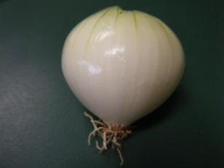
・タマネギの入手方法
スーパーマーケットでほぼ年中入手可能。鱗片葉の内側の表皮がはがしやすく，内部の鱗片葉ほど細胞が小さい。切り分けて使うので，クラスにつき１～２個で間に合う。
１個30円前後
・バナナの入手方法
タマネギ
バナナ
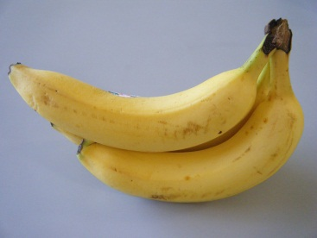
スーパーマーケットで年中購入できる。デンプン粒の観察には熟れていない青みがかったものがよい。シュガースポット（黒い点）が表面に現れたものは，デンプンの多くが糖になっているので観察には向かない。切り分けて使うので，クラスにつき１～２本で間に合う。 １房300円前後
・オオカナダモ（またはコカナダモ）の入手方法
ペットショップ等で購入する。「アナカリス」の名前で売られている。多くの高校で所有しているので，近隣の高校から分けてもらってもよい。 １束150円前後
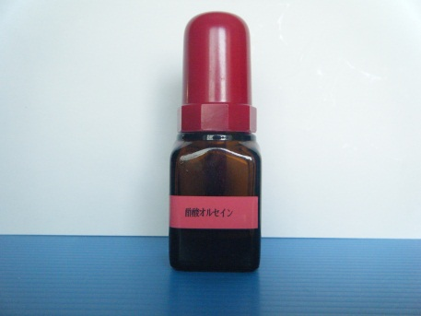
薬品の情報
・ヨウ素溶液
デンプンの検出には，市販のルゴール液を10倍に薄めたものでもよい。適度にデンプンが青紫に染まる。
ヨウ素溶液（NaRiKa 500mL 2,900円程度）
イソジンうがい薬（明治製菓 250mL 1,800円程度）
・酢酸オルセイン染色液
核を染める染色液で，細胞の観察はもちろん体細胞分裂の観察や減数分裂の観察でもよく用いられる。地衣類の一種から抽出した主成分オルシンを酢酸に溶かしたものである。酢酸カーミン染色液でもよい。
酢酸オルセイン溶液（ケニス 25mL 6,200円）
酢酸オルセイン染色液
準備
顕微鏡の使い方
遺伝子とＤＮＡ
生物の特徴
生物の体内環境の維持
生物の多様性と生態系
サポート資料の見方
巻末資料
準備に必要な用具
当日のセット

☆生徒用
□光学顕微鏡 １台
□スライドガラス 10枚程度
□カバーガラス １箱
□光源装置 １台
□先尖ピンセット １つ
□柄付き針 １つ
□スポイト ２つ
□ろ紙（２つまたは４つ切り） 多め ・はさみ ・９cmペトリ皿
□９cmペトリ皿 １組
□爪楊枝 １つ
□タマネギ １かけら ・包丁
□バナナ １cm程度 ・包丁 ・小分け用容器
□オオカナダモ １輪生葉 ・ピンセット ・小分け用容器
□酢酸オルセイン染色液または酢酸カーミン染色液 １つ ・スポイト瓶またはプチボトル
□メチレンブルー染色液 １つ ・スポイト瓶またはプチボトル
□ヨウ素溶液 １つ ・スポイト瓶またはプチボトル
★教員用
□生ゴミ用の回収容器 １つ
容器，水を加える用具などは代わりになるものを工夫してかまわない。
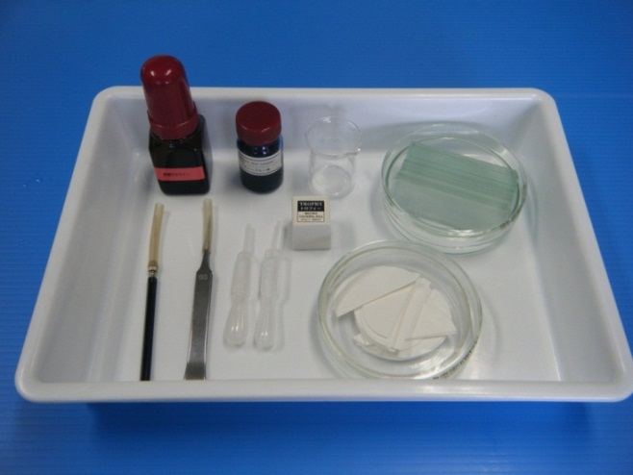

①前日まで
タマネギ，バナナ，オオカナダモ，酢酸オルセイン染色液または酢酸カーミン染色液，メチレンブルー染色液，ろ紙を用意する。
酢酸オルセイン染色液または酢酸カーミン染色液，メチレンブルー染色液，ヨウ素溶液を用意する。ヨウ素溶液は原液のまま使うと，デンプンが黒く染まるため10倍程度に希釈する必要がある。染色液がなければ，調製（巻末資料を参考）後，小分けする。
ろ紙を切りペトリ皿に入る大きさに２つまたは４つ切りにする。
②当日
教材を小分けする。器具・教材・薬品を分配してセットを用意する。
タマネギは，包丁などで４つまたは８つに切り分け小分けする。鱗片葉は，２cm四方以上あったほうが表皮をはがす作業がしやすい。
バナナは，包丁などで１cm程度の厚さで輪切りにし小さなペトリ皿などの容器に小分けする。
オオカナダモは，ピンセットなどで茎を折り小分けし小さなペトリ皿などの容器に水とともに入れる。
教材の情報
・タマネギ
りん茎の内側の表皮細胞がはがしやすいため，細胞の観察がしやすい。しぼりを上手く調節するとミトコンドリアが流れて原形質流動も観察できる。
ネギ科ネギ属（２ｎ＝16）
原形質流動は，循環型と呼ばれる液胞内を原形質が細い糸のように貫いて循環する。ムラサキツユクサなどでも見られる。

・バナナ
細胞間のつながりが弱く，プレパラートがつくりやすい。道管の観察も容易である。
バショウ科バショウ属のうち，果実を食用とする品種群の総称
栽培バナナは，三倍体などの奇数のゲノム構成のため，減数分裂が正常に進行せず，配偶子形成が異常になるため不稔である。

・オオカナダモ
オオカナダモの葉の細胞は２層になっているため，とても観察しやすい。表側の細胞はやや大きく，裏側の細胞は細長く小さい。
被子植物門トチカガミ科の沈水植物（２ｎ=46）
南アメリカ原産。日本には雄株のみ存在する。葉は濃緑色で，よじれは少なくやわらかく折れにくく，輪生葉の数は３～６枚である。安価で入手しやすく，悪環境でも成長する。生育に必要な水温は10度から28度ぐらいで，夏の強い日差しで水温が上がると，生育が悪くなる事がある。近縁種としてコカナダモ（２ｎ＝52）があり，これは輪生葉が３枚でねじれていることが多い。
※両種とも外来生物法の「要注意外来生物」に指定されているため，野外への逸出に十分留意する。

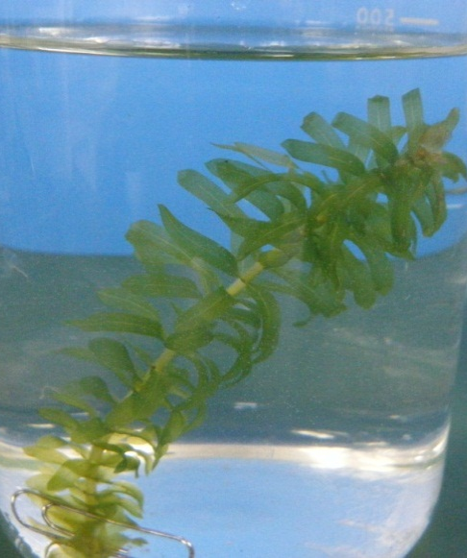
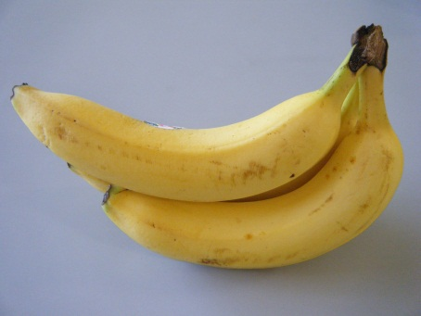
バナナ
タマネギ
オオカナダモ
◎観察，実験
顕微鏡の使い方
遺伝子とＤＮＡ
生物の特徴
生物の体内環境の維持
生物の多様性と生態系
サポート資料の見方
巻末資料
観察，実験の流れ
□導入
・細胞の形や内部はどうなっているだろうか
答）真核細胞は核膜に囲まれている核をもつが，形や内部の構造は様々である
・細胞を観察するために適したプレパラートはどのようなものか
答）生きているまたは生きた状態に近い，細胞の重なりが少なく光を透過する，
気泡がない，観察したい部分が他と区別できるなど
・既習事項の確認
□目的を理解させる
□観察，実験
・実験手順の指導
・生徒へのアドバイス
・安全面への注意
・いろいろな細胞を顕微鏡で観察し，細胞の形や構造を調べる（本実験）
□結果のまとめ，考察
・観察からわかったこと
・他の材料ならどのようにしてプレパラートを作成すればよいか
答）薄片にする，押しつぶすなど
□後片付けの指示

手順 時間のめど（およそ40分）
※詳しい手順は付録「０５ いろいろな細胞の観察.pptx」を参照

① プレパラートの作成（15分）
それぞれの植物の薄片をつくり，プレパラートを作成する。 →状態１，状態２（p.65）
・タマネギの表皮
鱗片葉の内側にカミソリでマス目状に傷を付け，端を先尖ピンセットでつまみ表皮をはがし，スライドガラスに載せる。１つは水を滴下してから，別の１つは酢酸オルセイン染色液を滴下して５分程度してから，それぞれ空気が入らないようにカバーガラスを載せる。余分な水や酢酸オルセイン染色液はろ紙で吸い取る。
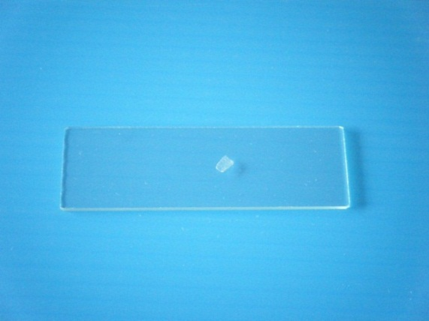
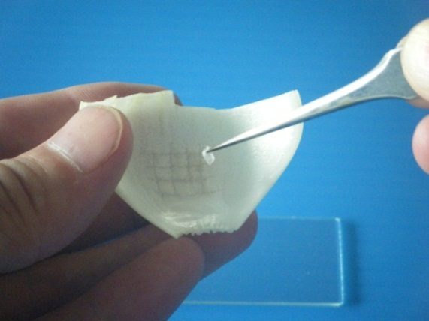

表皮のはがし
プレパラートの作成

観察には数mm四方あれば十分足りる。柄付き針とピンセットを使って，表皮が重ならないように広げてプレパラートを作成する。

・バナナの細胞
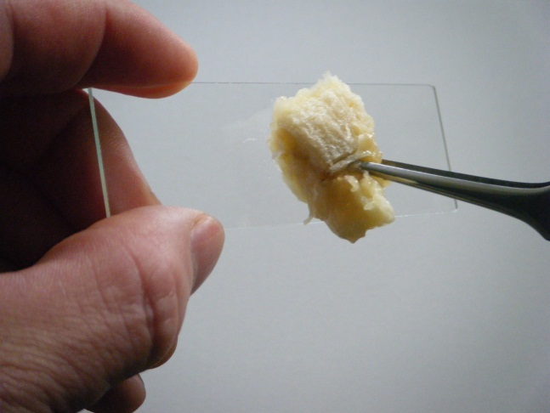
バナナの果肉をスライドガラスにこすり付ける。１つは水を滴下してから，別の１つは酢酸ヨウ素溶液をしてから，それぞれ空気が入らないようにカバーガラスを載せる。ろ紙でカバーガラスを覆った上から指で軽く押し広げる。
バナナの果肉は細胞同士の結合が比較的弱いため，スライドガラスにこすり付けただけで，細胞を観察することができる。気泡ができやすいため，気泡と細胞の構造物を区別する練習ができる。気泡は光を散乱させ，丸く抜けてみえる。
こすり付け

・オオカナダモ
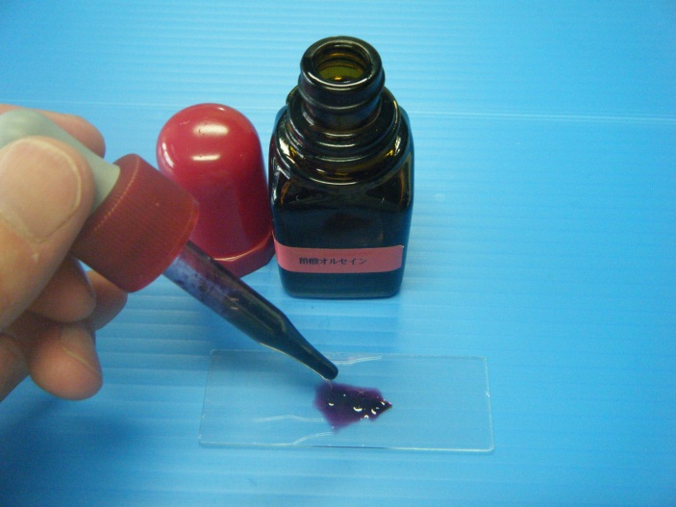
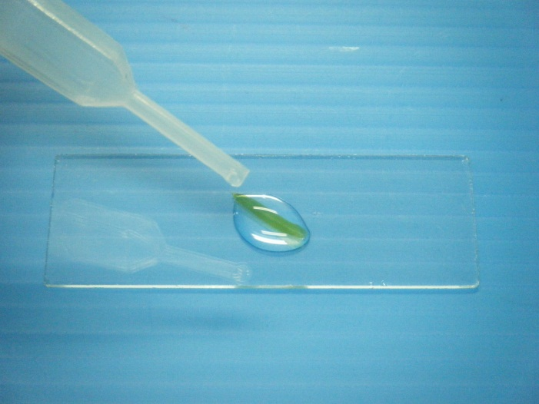
葉を一枚ピンセットでつまみ取り，スライドガラスに載せる。１つは水を滴下してから，別の１つは酢酸オルセイン染色液を滴下して５分程度してから，それぞれ空気が入らないようにカバーガラスを載せる。余分な水や酢酸オルセイン染色液はろ紙で吸い取る。
水の滴下
染色液の滴下
オオカナダモの葉の細胞は２層になっているため，とても観察しやすい。表側の細胞はやや大きく，裏側の細胞は細長く小さい。葉を一枚ピンセットでつまみ取り，観察したい面が上になるようにする。
・口腔上皮細胞
顕微鏡の使い方
遺伝子とＤＮＡ
生物の特徴
生物の体内環境の維持
生物の多様性と生態系
サポート資料の見方
巻末資料
爪楊枝の頭でほほの内側を軽くこすり，スライドガラス２枚に付ける。１つは水を滴下してから，別の１つは酢酸オルセイン染色液を滴下して５分程度してから，それぞれ空気が入らないようにカバーガラスを載せる。余分な水や酢酸オルセイン染色液はろ紙で吸い取る。
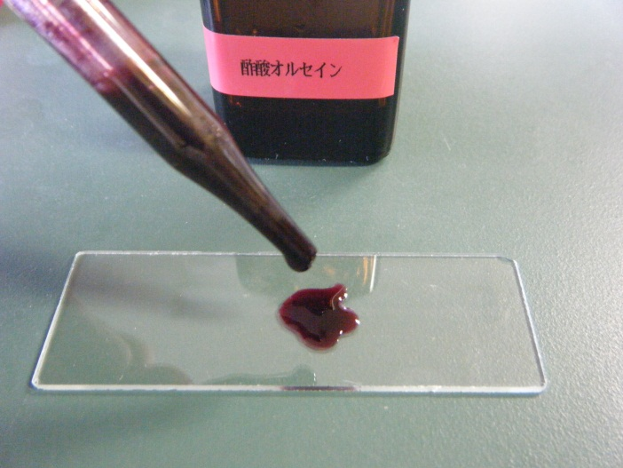
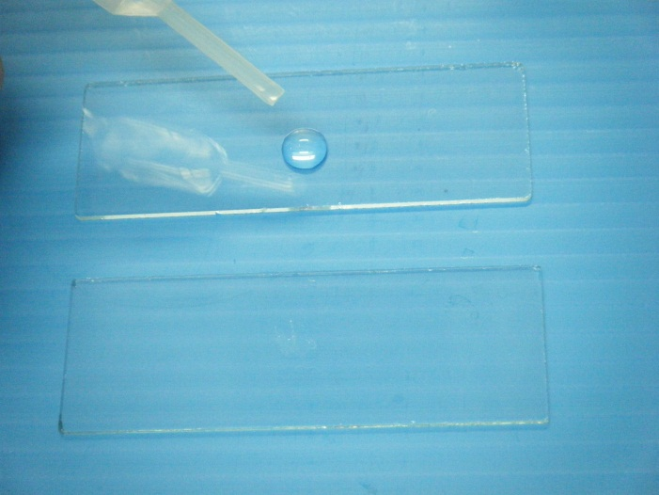

染色液の滴下
水の滴下
ほほの内側の上皮細胞は非常にはがれやすいため，強くこする必要はない。染色はメチレンブルー液でもかまわない。メチレンブルー液を用いると，死んだ細菌も染色されるので，口腔上皮細胞に口内細菌が付着しているのが観察できる。

② 観察・スケッチ（25分）
細胞の大きさ，形，見えやすさなどに注意してそれぞれのプレパラートを観察する。しぼりは絞ったほうがピントを合わせやすい。

水封したプレパラートは，色が付いていない構造物はしぼりを上手に使わないと観察しにくいが，生きた細胞で見られる原形質流動などの現象が観察できることがある。染色したプレパラートは，目的の核やデンプン粒などが観察しやすい。
それぞれのプレパラートを観察し，スケッチする。 →状態３（p.65）

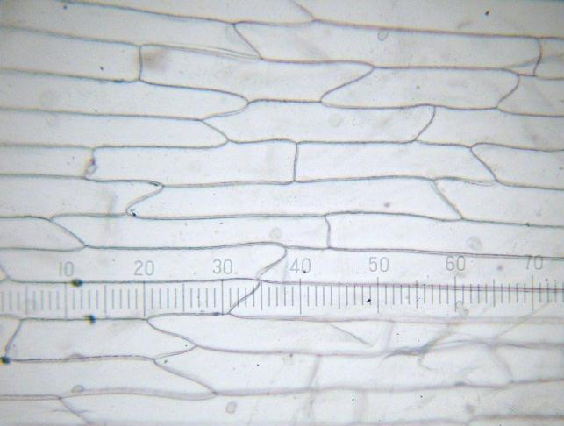
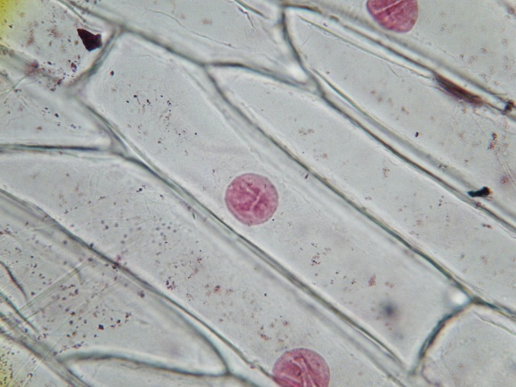
タマネギの表皮（酢酸オルセイン染色）
タマネギの表皮（水封）
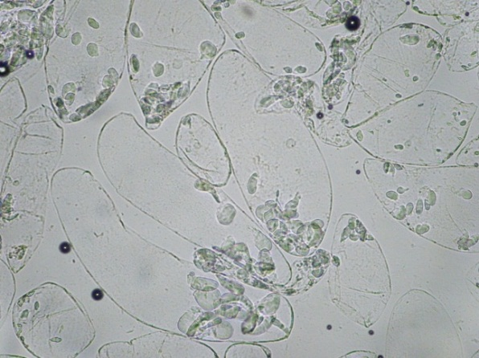

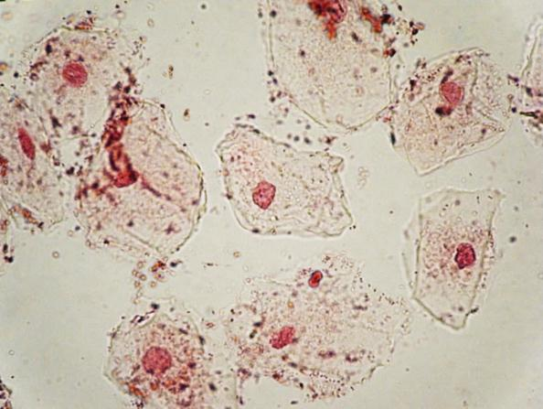
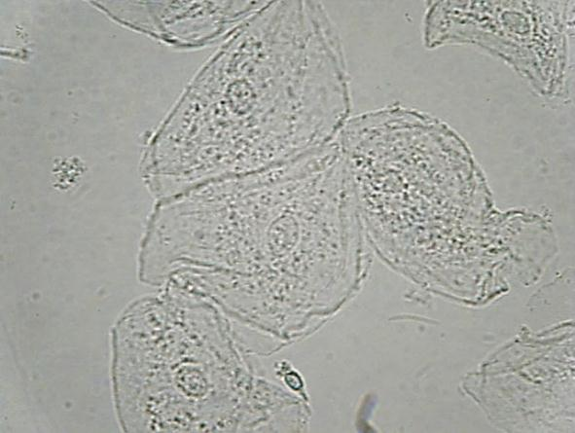
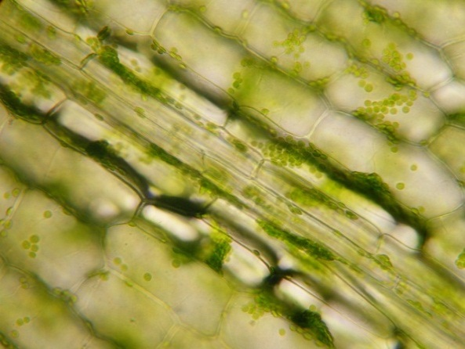
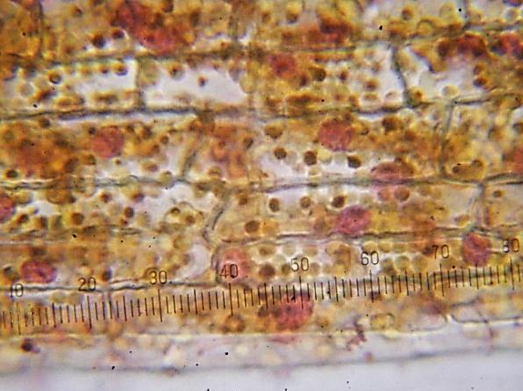
バナナの細胞（ヨウ素溶液染色）
バナナの細胞（水封）
オオカナダモ（水封）
オオカナダモ（酢酸オルセイン染色）
ヒトの口腔上皮細胞（水封）
ヒトの口腔上皮細胞（酢酸オルセイン染色）
■後片付けのさせ方
・使用した材料は，集めて生ゴミとして捨てさせる。教卓に回収容器を準備しておくとよい。
・バットを水洗いしてから，中に洗ったものを入れさせる。
・スライドガラス，カバーガラスなどは洗剤で洗わせ，回収する。
・洗った器具は回収し，洗い方が不十分なものは再提出させる。
・異臭の原因になるため流しをきれいにさせ，十分な水で流させる。
・実験後，石けんで手を洗わせる。
■器具等の管理
・スライドガラスは染色液が除去できていない場合があるので，アルコールで拭いてから所定の器具置き場に戻す。
・染色液は，暗所に保管する。
①プレパラート作成には，適切な薄さの試料と目的にあったつくり方が必要である。
②細胞の形や大きさは材料によっていろいろであるが，酢酸オルセイン染色液では核が赤色に，ヨウ素溶液ではデンプン粒が青紫色に染色される。
まとめ
◎後片付け
失敗例
顕微鏡の使い方
遺伝子とＤＮＡ
生物の特徴
生物の体内環境の維持
生物の多様性と生態系
サポート資料の見方
巻末資料
●状態１ うまく試料が取れない
原因 ピンセットが悪い
先端がしっかりと合うものを使用する。落としたり，ぶつけたりすると実験で使えなくなることがあるので注意する。新しいものを買うか，先端が合うように整備する必要がある。

●状態２ プレパラートがうまくつくれない
原因 作成技術が未熟である
プレパラート作成には慣れが必要である。P.28のプレパラートの作成の手順を確認した上で複数つくるとよい。

●状態３ 細胞が観察できない
原因１ 材料が古い
細胞が生きている必要がある。新鮮なものを入手する。
原因２ 顕微鏡の操作が未熟である
顕微鏡操作が未熟なために観察ができない。基本的な操作を確認した上で観察する。色の付いている観察物は低倍率でも存在がわかるので，比較的観察しやすい。

別法
別法①
・別の目的で観察させるもの
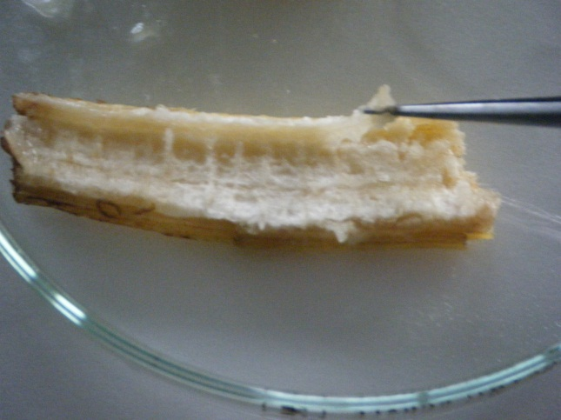
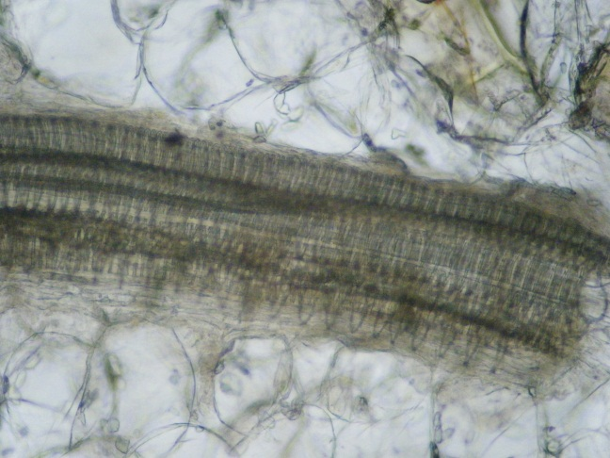
同じ材料で，別の目的で観察させる。例えば，バナナのすじの繊維を用いてらせん状の構造をした道管を観察する，タマネギの鱗片葉で外側と内側の細胞や核の大きさを比較する，オオカナダモの原形質流動の速度を測定するなどが考えられる。
例：バナナの道管観察
バナナの皮のすじ
らせん状の構造をした道管
別法②
・様々な材料や染色液を用意し，観察させるもの
様々な材料を用意し，適したプレパラートの作成の仕方を考えさせる。染色液は，この実験で使用したものの他にサフラニン（植物の木化した組織を赤に染色），エオシン液（細胞質を赤に染色），ピロニン・メチルグリーン溶液（ＤＮＡを青，ＲＮＡを赤に染色），スダンⅢ（脂肪を黄～赤に染色）などを用意するとよい。

器具の取り扱い
顕微鏡の使い方
遺伝子とＤＮＡ
生物の特徴
生物の体内環境の維持
生物の多様性と生態系
サポート資料の見方
巻末資料
・スライドガラス
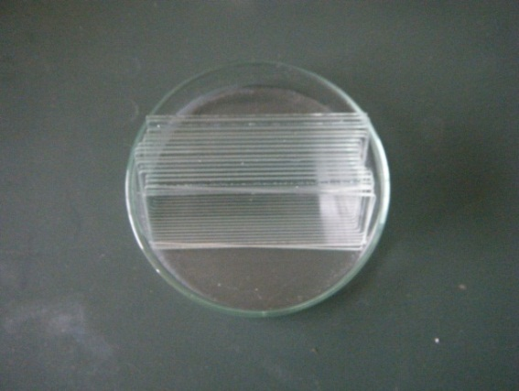
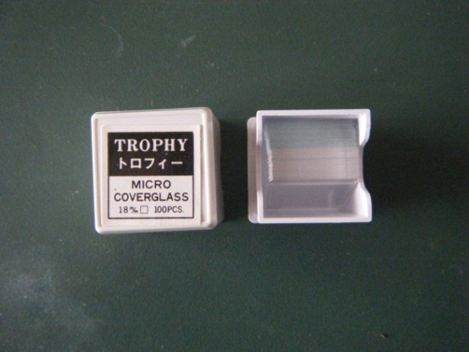
プレパラートを作成する際に，試料を上に載せる薄い長方形のガラス。通常，短辺26mm，長辺76mm，厚さ1.2mm程度である。スライドグラスともいう。水縁磨という，薄緑色に着色している通常のソーダ石灰ガラスなどを使用し，端面を面取り・研磨した，50枚480円程度のものが一般的である。生物の観察ではよく使うものなので，多めにあったほうがよい。９cmペトリ皿に20枚前後を入れておくと，観察する面が汚れにくく，班に配りやすい。
スライドガラス
水や洗剤での洗浄では染色液が完全に落ちていないことが多い。観察に支障がないように，キムワイプ（200枚200円程度）などの低発塵タイプの紙に70％エタノールを含めて磨くとよい。

・カバーガラス
プレパラートを作成する際に，封入剤の上に載せる薄く四角いガラス。カバーグラスともいう。割れにくいプラスチック製のものもあるが，高価である。一辺18mmの正方形のものが多い。ガラス製で100枚380円，プラスチック製で100枚860円程度である。
カバーガラスは薄く割れやすいため，洗っても汚れが落ちていないことが多い。洗浄度を高めるために使う実験用アルコールは価格が高いため，カバーガラスを割り切って使い捨てにしたほうが現実的である。
カバーガラス
再利用する場合には，乾いたとき白く不純物が出てくることが多いため，仕上げのすすぎは蒸留水を使いよく水切りをし，最後にアルコールですすいでから乾かす。

・ピンセット
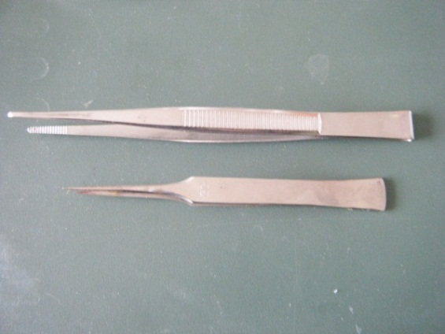
人間の手や指では困難な程度の，緻密な作業を行うために用いられる道具。先端の形状としては，図の上のもののように先端部に滑り止めのギザギザの加工がされているものが一般的であるが，図の下の先尖ピンセットのように極細で尖ったものもある。生物の顕微鏡観察では細かい作業をするため，先尖ピンセットが使用されることが多い。尖った形状のピンセットも，AA（標準），GG（極細），RR（先端ロング）などの型に分けられる。値段は160円～4,000円程度と様々である。
ピンセット
先端がしっかりと合うように整備する必要がある。落としたり，ぶつけたりすると使えなくなることがあるので注意する。保護のため，先端部にエアポンプチューブを５cm程度に切ったものを付けると，怪我の防止にもなる。

